Tigrisszúnyogok és veszélyes kórokozók: reális-e egy járvány kirobbanása?
Habár a hazánkban megjelent ázsiai tigrisszúnyogot cikkek tucatjai állítják be „halálos veszélyt” jelentő kórokozók hordozójának, a kutatók a vizsgált példányok egyikében sem találták meg egyelőre a nyugat-nílusi lázat terjesztő kórokozót. Garamszegi László Zsolt biológus, a HUN-REN Ökológiai Kutatóközpont főigazgatója, a Szúnyogmonitor program vezető kutatója portálunknak ugyanakkor arról is beszélt, hogy idén már januárban kaptak bejelentést inváziós szúnyogok feltűnéséről.
- 2019 óta működik a szunyogmonitor.hu oldal. A beérkezett adatok, illetve a helyszíni vizsgálatok alapján tudnak-e előrejelzést adni az inváziós szúnyogfajok hazai elterjedésével kapcsolatban?
- Arról talán már sokan hallottak, hogy a hazánkban élő félszáz őshonos szúnyogfaj mellett mintegy tíz évvel ezelőtt három inváziós faj is megjelent az országban. Ezek az ázsiai tigrisszúnyog, a japán bozótszúnyog és a koreai szúnyog. A Szúnyogmonitor programban, a lakosság által beküldött fotók és minták segítségével nyomon tudjuk követni, hogy az ország melyik részén alakulnak ki stabil populációk. Ez önmagában persze nem elég, ezért igyekszünk minél több helyről példányokat begyűjteni, és genetikai módszerekkel szűrni a különböző kórokozókra. A három faj elterjedési mintázata különböző, nem szabad őket „egy kalap alá venni”. A program célja az is, hogy a kutatók meghatározzák, mik a legfontosabb környezeti igényei e rovaroknak, s ezek ismeretében azt is meg tudják mondani, hogy az ország mely területein melyik faj megjelenése várható.
- Tulajdonképpen készítettek egy szúnyog-előrejelzési térképet?
- Igen, nemrég elkészült az egész országot lefedő térképünk. Ezen nagyon jól látszik, hogy a délnyugati területen a tigrisszúnyog határozottan jelen van, az északkeleti országrészben viszont kicsi a felbukkanásának valószínűsége az ott uralkodó, számukra kevésbé ideális környezeti tényezők miatt. A másik két faj elterjedése szempontjából viszont nem lehet ilyen tájegységeket elkülöníteni az előfordulási gyakoriságuk kapcsán. Ennek a szórtabb megjelenésnek az lehet az oka, hogy a japán bozótszúnyog és a koreai szúnyog állományai még terjedőben vannak, az éves elterjedési mintázatok még drasztikusabban változnak. Ráadásul úgy néz ki, hogy a két faj verseng is egymással, mert amíg öt évvel ezelőtt a japán bozótszúnyogról érkezett több bejelentés, mostanában a koreai szúnyogból van több. Saját terepi vizsgálataink azt mutatják, hogy a csapdázási helyeken vagy az egyik fajt fogjuk meg, vagy a másikat, de a kettőt együtt soha, ami arra utal, hogy kiszorítják egymást e helyeken.
- Miként segíti ez a térkép az ellenük folytatott küzdelmet?
- Például hasznos lehet abban, hogy a szúnyogirtással foglalkozó szervek a térképek alapján szervezzék a gyérítési programjukat. Abban is segít, hogy járványügyi megfontolásból a gyérítést ott és akkor „vessük be”, ahol és amikor tényleg probléma van, és ne az egész országot „fújjuk tele” környezetszennyező irtószerekkel.
- Számos cikk ecseteli azt, hogy igen komoly veszélyt jelentenek ezek a szúnyogok. De van-e bármilyen adat arról, hogy Magyarországon bárki meghalt volna egy tigrisszúnyog csípésének következtében?
- Én nem tudok ilyen adatról. Évente több ezer inváziós egyedet fogunk be az ország számos pontjáról, majd virológiai vizsgálatokat végzünk rajtuk. Eddig még egyetlen példányban sem találtuk meg például a nyugat-nílusi láz vírusát, míg az őshonos dalos szúnyog egyedeiben többször azonosítottuk e kórokozót. Valószínűleg az utóbbi faj felelős az emberi megbetegedéssel járó hazai esetekért. Erre figyelni kell, mert például 2018-ban lezajlott egy több mint 200 embert érintő fertőzési hullám, amelyben sajnos volt néhány halállal végződő eset is. Jelen van tehát egy kórokozó, amelytől tényleg tartani kell, csak éppen azt a jelenlegi ismereteink szerint nem az inváziós, hanem az őshonos fajok terjesztik Magyarországon. Attól tehát, hogy egy veszélyesnek tartott szúnyogfaj itt él velünk, még nem biztos, hogy a kórokozókat terjeszti is. Erre a legjobb példa a maláriaszúnyog, amelynek több faja is él nálunk: A malária (mocsárláz) régen Magyarországon is közismert betegségnek számított, ugyanakkor az 50-es évekre sikerült kiirtani, s ma egyáltalán nincs maláriaveszély.
- Ha megerősödik egy új faj populációja, az növeli annak valószínűségét, hogy kórokozó-terjesztővé váljon?
- Nagyon sok lépésből áll ez a folyamat, és minden egyes pont sajátos valószínűséggel jellemezhető a kórokozó átadása szempontjából, ezeket kell összeszorozni ahhoz, hogy egy járvány kialakulásának rizikóját megbecsüljük. A nyugat-nílusi láz esetében a kórokozó elsődleges gazdái a madarak. Először tehát a szúnyognak meg kell csípniük egy fertőzött madarat, majd egy embert. Itt tehát egy olyan szúnyogra „van szükség”, amely madarat és embert is támad, s viszonylag gyakran találkozik mindkettővel. A tigrisszúnyog viszont többnyire emlősöket csíp, így csekély a valószínűsége annak, hogy éppen egy olyan példány csíp meg minket, amely korábban egy vírushordozó madárból táplálkozott.
- Ha ilyen kicsi az inváziós szúnyogok okozta kockázat, miért van szükség a folyamatos megfigyelésükre?
- Azért, mert az említett folyamatban az egyes átadási lépésekhez tartozó valószínűségek kiszámolásához adatok kellenek, ezeket pedig a mi szűrési adataink alapján tudjuk megbecsülni. Ráadásul e valószínűségek változhatnak, így egy valós idejű, a szúnyogokra, a madarakra és az emberekre egyaránt kiterjedő monitoringra van szükség. Ráadásul potenciális veszély az is, hogy az inváziós szúnyogok olyan kórokozók terjesztésében játszhatnak majd úttörő szerepet, amelyek még nincsenek „bent” Magyarországon, s amelyek terjesztésére az endemikus szúnyogfajok nem fogékonyak. Manapság turisztikai tevékenységeink során könnyen behurcolhatunk olyan kórokozókat, mint a dengue-, a chikungunya- vagy a Zika-vírus, amelyeknek potenciális terjesztői a tigrisszúnyogok. A kérdés az, hogy a behurcolt esetekből mikor indulnak el fertőzési körök az inváziós szúnyogok közvetítésével az itthoni környezetben. A valós idejű elterjedési térképek és a virológiai szűrések eredményei segítenek e folyamatok megértésében, az érzelmi alapon kialakuló pánik helyett tényleges adatokra kell támaszkodnunk egy járvány előrejelzéséhez. Ezt a kiemelt feladatot látjuk el az Egészségbiztonság Nemzeti Laboratórium programjában is.
- Elég enyhe volt a tél, sok lesz idén a szúnyog?
- A sikeres áttelelés önmagában nem feltétlenül jelenti azt, hogy szúnyoginvázió lesz, ezt ugyanúgy szabályozza a tavaszi-nyári időszak hőmérsékleti értékeinek és a csapadék mennyiségének összjátéka is. A szúnyogok „mennyiségét” tehát nehéz előre jelezni. Az viszont érdekes, hogy a Szúnyogmonitor programban idén már januárban kaptunk bejelentést tigrisszúnyogról, míg főszezonjuk eddig a késő nyár-kora ősz környékére esett.
- Hogyan tudunk védekezni az inváziós fajok ellen?
- A tigrisszúnyogok nem kötődnek nagy vízfelülethez, ugyanis „konténerköltők”, azaz a ház körüli edényekben, hulladékban, játékokban felgyűlt esővízben szaporodnak. A leghatékonyabb védekezés, ha ezeket a potenciális tenyészhelyeket megszüntetjük, ugyanakkor ma már a kereskedelemben is kaphatók hatékony biológiai alapú irtószerek. A napnyugta környékén jellemző szervezett szúnyogirtás egyébként az inváziós szúnyogok ellen nem hatékony, mivel egész nap aktívak.
Hogyan ismerhetjük fel?A tigrisszúnyogot viszonylag könnyen el lehet különíteni a többi csípőszúnyogtól, ugyanis ez a faj igen kontrasztos színezetű: testét és lábait egyaránt fekete alapon hófehér vagy ezüst pikkelyekből álló foltok, csíkok szegélyezik. Mivel a hazai lakosság immunológiailag nincs felkészülve a tigrisszúnyog csípésére, előfordul, hogy a csípés helyén hevesebb immunreakció indul be, a szokásosnál jobban begyullad a bőrfelület. Ez azonban nem jelenti azt, hogy „fertőzött” szúnyogról van szó.
Szerző: Házi Péter
Sajtókapcsolat:
- Hencz Éva, kommunikációs igazgató
- +36 30 155 1803
- media@hun-ren.hu
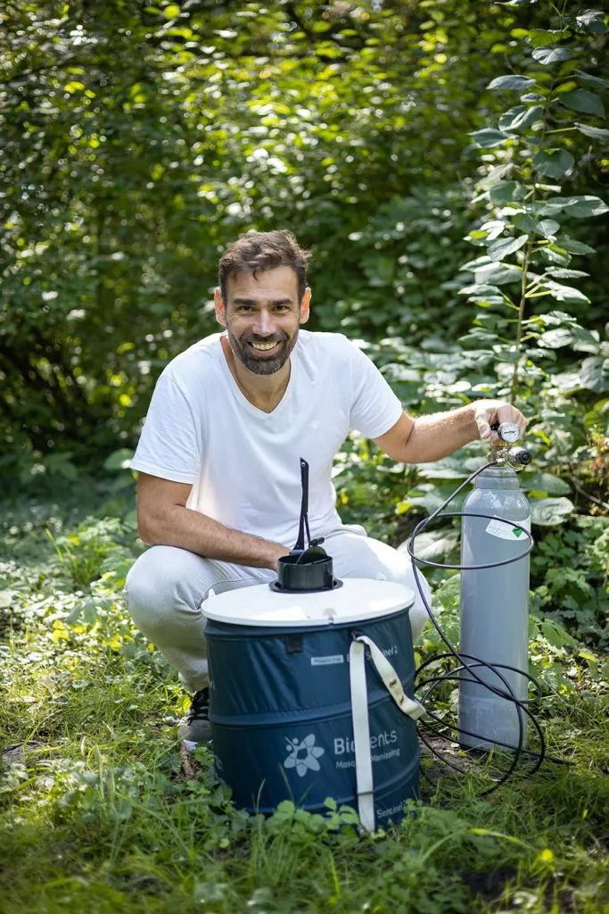 | © Ökológiai Kutatóközpont
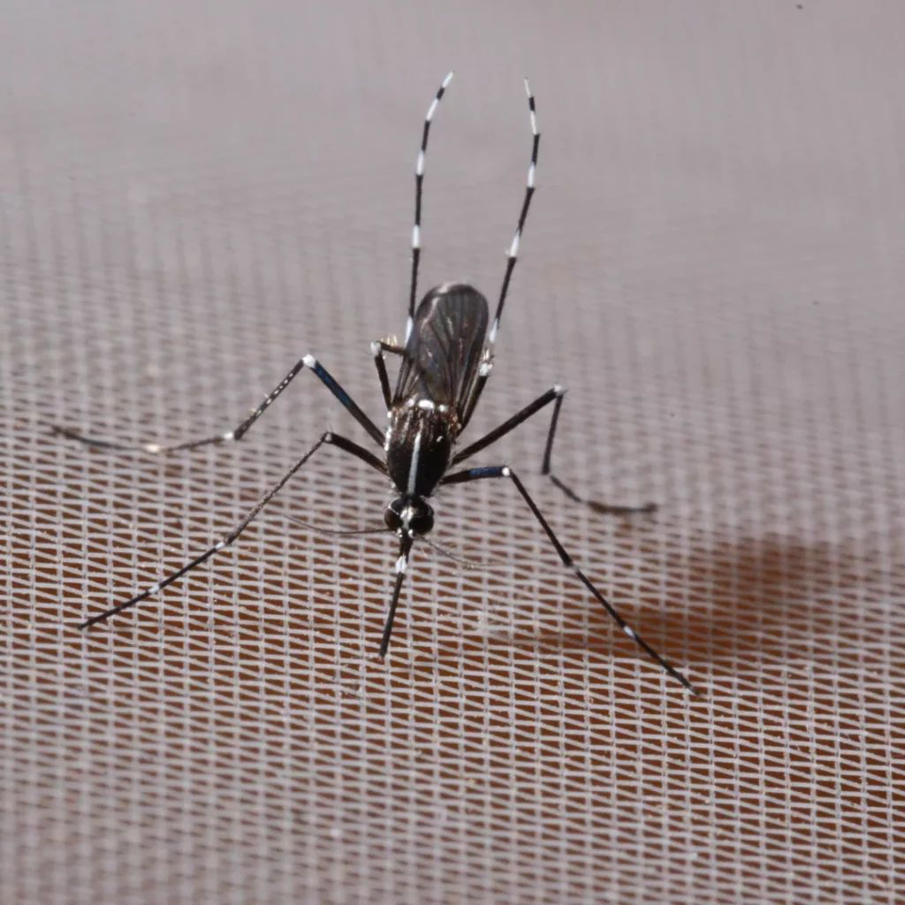 | © HUN-REN
Eredeti tartalom: HUN-REN Magyar Kutatási Hálózat
Továbbította: Helló Sajtó! Üzleti Sajtószolgálat
Ez a sajtóközlemény a következő linken érhető el:

